REZULTATI POSLOVANJA PODUZETNIKA DJELATNOSTI TAKSI SLUŽBE OD 2007. DO 2018. GODINE
Analiza rezultata poslovanja poduzetnika u djelatnosti taksi službe kroz razdoblje od dvanaest godina, tj. od 2007. do 2018. godine, pokazala je da je u cijelom promatranom razdoblju broj poduzetnika bio u stalnom porastu te je s 18, koliko je poduzetnika bilo 2007. godine, u 2018. povećan na 838. U istom razdoblju broj zaposlenih s 44 u 2007. godini povećan je na 1.404 u 2018. godini. Značajan porast broja zaposlenih ostvaren je u 2011. godini kada je porastao gotovo sedam puta u odnosu na 2010. godinu. Utjecaj na rast zaposlenih imala su četiri poduzetnika koji su u 2011. godini imali 431 zaposlenog. To su AUTOPRIJEVOZ OLIVA d.o.o. (138 zaposlenih), CAMMEO d.o.o. (120 zaposlenih), MV PRIJEVOZ d.o.o. (100 zaposlenih) i AUTOPRIJEVOZ MODEM d.o.o. (73 zaposlena). Najveći broj poduzetnika i zaposlenih bio je u 2018. godini kada je 838 poduzetnika imalo 1.404 zaposlena.
U 2018. godini ostvaren je najveći ukupan prihod (208,2 milijuna kuna) i najveći ukupan rashod (206,2 milijuna kuna). U 2007. godini kod poduzetnika u djelatnosti taksi službe iskazana je neto dobit, u razdoblju od 2008. do 2012. godine iskazan je neto gubitak is tim da je najveći bio 2012. godine (17,1 milijun kuna). Od 2013. do 2015. godine poduzetnici u djelatnosti taksi službe poslovali su s neto dobiti, a naredne dvije godine, 2016. i 2017., završene su ponovno s neto gubitkom, dok je 2018. godine ostvarena neto dobit u iznosu od 791 tisuću kuna.
Tablica 1. Osnovni financijski podaci poslovanja poduzetnika u razredu djelatnosti NKD 49.32 u razdoblju od 2007. do 2018. godine (iznosi u tis. kn, prosječne plaće u kunama)
Opis | 2007. | 2008. | 2009. | 2010. | 2011. | 2012. | 2013. | 2014. | 2015. | 2016. | 2017. | 2018. | Indeks 2018./07.
Broj poduzetnika | 18 | 21 | 22 | 35 | 51 | 62 | 78 | 119 | 161 | 260 | 435 | 838 | 4655,6%
Broj dobitaša | 12 | 13 | 13 | 20 | 30 | 35 | 45 | 60 | 79 | 128 | 196 | 584 | 4866,7%
Broj gubitaša | 6 | 8 | 9 | 15 | 21 | 27 | 33 | 59 | 82 | 132 | 239 | 254 | 4233,3%
Broj zaposlenih | 44 | 48 | 47 | 96 | 670 | 824 | 817 | 840 | 754 | 886 | 1.064 | 1.404 | 3190,9%
Ukupni prihodi | 12.126 | 12.766 | 11.508 | 15.734 | 57.652 | 93.253 | 131.911 | 128.858 | 128.652 | 138.526 | 145.334 | 208.218 | 1717,1%
Ukupni rashodi | 11.543 | 13.219 | 12.212 | 15.865 | 63.508 | 110.243 | 130.072 | 126.811 | 123.423 | 140.268 | 147.709 | 206.191 | 1786,3%
Dobit razdoblja | 778 | 166 | 323 | 448 | 1.032 | 527 | 4.692 | 3.512 | 9.670 | 3.688 | 4.361 | 9.236 | 1187,7%
Gubitak razdoblja | 358 | 659 | 1.108 | 716 | 7.092 | 17.622 | 3.168 | 1.739 | 4.814 | 6.143 | 7.137 | 8.444 | 2357,2%
Konsolidirana dobit (+) ili gubitak razdoblja (-) | 419 | -493 | -785 | -268 | -6.060 | -17.094 | 1.524 | 1.773 | 4.856 | -2.454 | -2.776 | 791 | 188,7%
Investicije u novu dugotrajnu imovinu | 0 | 1.502 | 683 | 2.262 | 4.715 | 1.503 | 9.363 | 5.616 | 4.103 | 1.040 | 1.406 | 1.837 | -
Prosječne mjesečne neto plaće  po zaposlenom | 2.222 | 2.935 | 3.037 | 2.044 | 2.163 | 2.484 | 2.686 | 2.601 | 2.767 | 2.454 | 2.454 | 2.209 | 99,4%
Izvor: Fina, Registar godišnjih financijskih izvještaja, obrada GFI-a za 2007. – 2018. godinu.
Najveći konsolidirani gubitak razdoblja iskazan u 2012. godini iznosio je 17,1 milijun kuna, što je 14,3 milijuna kuna više u odnosu na iskazani konsolidirani gubitak razdoblja u 2017. godini (2,8 milijuna kuna). Najveći utjecaj na iskazani gubitak u 2012. godini imala su dva poduzetnika, CAMMEO GRUPA d.o.o. i EKO PRIJEVOZ d.o.o. koji je ukupno iznosio 8,7 milijuna kuna.
Najveći iznos gubitka u 2017. godini iskazala su dva poduzetnika, POZIVNI CENTAR ZAPAD j.d.o.o. u likvidaciji (629,4 tisuće kuna) i PRVI POZIVNI CENTAR j.d.o.o. (477,3 tisuće kuna).
Djelatnost taksi službe jedna je od rijetkih u kojoj je prosječna mjesečna neto plaća u 2018. godini bila niža (0,6%) od plaće u 2007. godini. U 2018. godini prosječna mjesečna obračunata plaća iznosila je 2.209 kuna i bila je 60,5 % manja u odnosu na prosječnu plaću zaposlenih na razini svih poduzetnika RH (5.584 kn).
Grafikon 1. Neto dobit/gubitak, broj zaposlenih i poduzetnika u djel. taksi službe u razdoblju od 2007. do 2018. g. (iznosi u tisućama kuna)
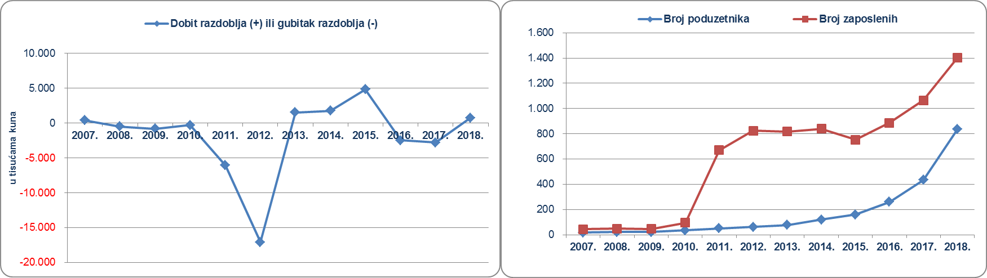
Izvor: Fina, Registar godišnjih financijskih izvještaja, obrada GFI-a za 2007. – 2018. godinu
CAMMEO GRUPA d.o.o. ostvarila je najveći ukupan prihod u djelatnosti taksi službe u 2017. godini, i to u iznosu od 16,5 milijuna kuna, dok je u 2018. godini najveći ukupan prihod ostvario EKO PRIJEVOZ d.o.o. u iznosu od 13,4 milijuna kuna.
Tablica 2. Top pet poduzetnika prema ukupnom prihodu u 2018. godini, u djelatnosti NKD 49.32 (iznosi u tis. kuna)
R. br. | OIB | Naziv poduzetnika | Sjedište | Ukupan prihod | Broj zaposlenih | Dobit razdoblja
1. | 03750497372 | EKO PRIJEVOZ d.o.o. | Zagreb | 13.435 | 70 | 123
2. | 14205785011 | ANTONELA PRIJEVOZ j.d.o.o. | Zagreb | 13.102 | 30 | 71
3. | 20083400567 | MIRAGE, obrt za autotaksi prijevoz, vl. Z. Brnada | Dubrovnik | 8.469 | 12 | 22
4. | 82924165266 | MATO GRGIĆ PRIJEVOZ j.d.o.o. | Lučko | 7.921 | 28 | 206
5. | 65695875800 | EKO TAXI d.o.o. | Zagreb | 6.633 | 29 | 69
Ukupno top pet poduzetnika po UP u djelatnosti 49.32 |  |  |  | 49.559 | 169 | 492
Ukupno svi poduzetnici (838) u djelatnosti 49.32 |  |  |  | 208.218 | 1.404 | 9.236
Udio u djelatnosti taksi službe (NKD 49.32) |  |  |  | 23,8% | 12,0% | 5,3%
Izvor: Fina - Registar godišnjih financijskih izvještaja
Prvih pet poduzetnika po ukupnom prihodu imali su udio od 12,0% u broju zaposlenih, 23,8% u ukupnom prihodu i 5,3% u dobiti razdoblja svih poduzetnika u djelatnosti taksi službe.
Pretežita djelatnost društva Uber Croatia d.o.o. nije taksi služba (73.11 - Agencije za promidžbu (reklamu i propagandu) te stoga rezultati toga društva nisu uključeni u rezultate poduzetnika u djelatnosti taksi službe.
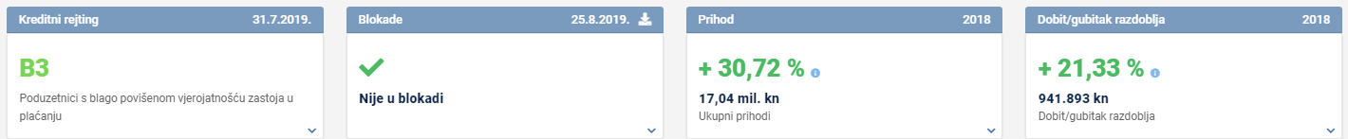
Izvor: Fina, Info.BIZ

Društvo je osnovano 17.11.2010. godine; 28.5.2019. promijenilo je naziv u RED DIAMOND d.o.o. Izvor: Sudski registar, preuzeto 21. kolovoza 2019. godine. Društvo nije podnijelo godišnji financijski izvještaj za statističke i druge potrebe te u svrhu javne objave za 2018. godinu. Izvor: Fina, Registar godišnjih financijskih izvještaja, preuzeto 21. kolovoza 2019. godine.
Društvo je 18.9.2012. promijenilo naziv u CAMMEO GRUPA d.o.o.. Izvor: Sudski registar, preuzeto 21. kolovoza 2019. godine.
Osnivač društva CAMMEO GRUPA d.o.o.. Društvo je promijenilo naziv u 5012 PRIJEVOZ d.o.o., a nakon stečajnog postupka brisano je 5.3.2018. Izvor: Sudski registar, preuzeto 21. kolovoza 2019. godine.
Društvo je osnovano 17.11.2010. godine; 28.5.2019. promijenilo je naziv u BLUE CITY d.o.o. Izvor: Sudski registar, preuzeto 21. kolovoza 2019. godine. Društvo nije podnijelo godišnji financijski izvještaj za statističke i druge potrebe te u svrhu javne objave za 2018. godinu. Izvor: Fina, Registar godišnjih financijskih izvještaja, preuzeto 21. kolovoza 2019. godine.
Serija podataka u tablici za sve godine prikazana je iz godišnjeg financijskog izvještaja iz kolone tekuće godine.
Pozicija iz GFI-a (iz obrazaca do 2016.) - "Investicije u novu dugotrajnu imovinu" istovjetna je poziciji "Bruto investicije samo u novu dugotrajnu imovinu" u obrascima GFI-a 2016. - 2018.
Društvo je 27.5.2019. promijenilo naziv u GREEN OCEAN d.o.o. Izvor: Sudski registar, preuzeto 21. kolovoza 2019. godine. Društvo nije podnijelo godišnji financijski izvještaj za statističke i druge potrebe te u svrhu javne objave za 2018. godinu. Izvor: Fina, Registar godišnjih financijskih izvještaja, preuzeto 21. kolovoza 2019. godine.

